管道设备及配件技术标准

1. 适用标准

|  |  |
| --- | --- |
| 管件名称 | 适用标准 |
| 45°弯头 | GB/T 12459—2017 |
| 90°弯头 | GB/T 12459—2017 |
| 异径管（大小头） | GB/T 12459—2017 |
| 三通 | GB/T 12459—2017 |
| 管帽（封头） | GB/T 12459—2017 |
| 法兰 | GB/T 9124.1—2019 |

（二）引用文件

GB/T 9118对焊环带颈松套钢制管法兰

GB/T 9124钢制管法兰 技术条件

GB/T 13401—2017钢制对焊管件 技术规范

（三）技术要求

1.管件的压力设计

1.1压力等级(额定值)

按本标准设计、制造的管件的许用压力额定值,可按与其连接的相同规格、相同材质、壁厚的无缝直管计算。管件上所标志的公称尺寸(或端部外径)、材料等级、壁厚(或管表号)就代表了压力等级的标记

1.2管件设计

1.2.1管件的设计应保证管件与其连接的相同规格,相同材质和壁厚的无缝直管具有同等的承受内压的能力。

1.2.2按本标准生产的管件,应按以下方法进行设计:

a)按GB/T 12459附录A的规定进行验证性压力试验并由此确定管件的壁厚值。必要时,应提供相应的验证性压力试验报告及记录以供验证。

b)根据需要，用户可要求成品管件符合GB/T 12459附录B中规定的最小壁厚要求,并在合同或产品标记上注明:GB/T 12459-B。

c)根据需要，用户也可要求成品管件按相应的压力管道规范给出的数学分析法或其他应力分析法进行管件设计,但应在合同或产品标记上注明GB/T 12459-C。为满足这一要求,管件制造商应提供设计图样和计算书由需方批准。

1.2.3在制造商的工厂应能得到数学分析、基本设计计算或成功的液体爆破验证结果的报告,供采购方检查。

2.管件尺寸

2.1长半径90°和45°弯头尺寸、重量表

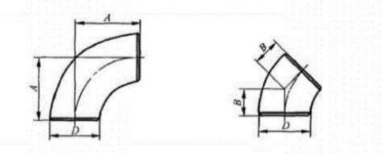图1　长半径90°和45°弯头

|  |  |  |  |  |
| --- | --- | --- | --- | --- |
| 材料名称 | 规格型号 | 坡口处外径D/mm | 中心至端面A/mm | 理论重量KG |
| 冲压弯头90°（Q235B） | DN25*4 | 32 | 38 | 0.16 |
| DN32*4 | 38 | 48 | 0.25 |
| DN40*4 | 45 | 57 | 0.41 |
| DN50*4 | 57 | 76 | 0.62 |
| DN65*5 | 76 | 95 | 1.34 |
| DN80*5 | 89 | 114 | 1.95 |
| DN100*5 | 108 | 152 | 3.03 |
| DN125*6 | 133 | 190 | 5.61 |
| DN150*6 | 159 | 229 | 8.14 |
| DN200*8 | 219 | 305 | 20.0 |
| DN250*8 | 273 | 381 | 31.3 |
| DN300*8 | 325 | 457 | 44.9 |
| DN350*10 | 377 | 533 | 75.7 |
| DN400*10 | 426 | 610 | 98.2 |
| DN450*12 | 480 | 686 | 149.0 |
| 冲压弯头45°（Q235B） | DN125*4 | 133 | 79 | 1.9 |
| DN150*7 | 159 | 95 | 4.72 |
| DN200*8 | 219 | 127 | 10.0 |
| DN250*8 | 273 | 159 | 15.65 |
| DN300*9 | 325 | 190 | 25.15 |
| 弯头（90°20#钢） | DN15 | 18 | 38 | - |
| DN25 | 32 | 38 | 0.16 |
| DN32 | 38 | 48 | 0.25 |
| DN40*4.5 | 45 | 57 | 0.45 |
| DN50*4.5 | 57 | 76 | 0.7 |
| DN65*6 | 76 | 95 | 1.61 |
| DN80*6 | 89 | 114 | 2.31 |
| DN100*6 | 108 | 152 | 3.6 |
| DN125*6 | 133 | 190 | 5.61 |
| DN150*7 | 159 | 229 | 9.43 |
| DN200*8 | 219 | 305 | 20.0 |
| DN250*8 | 273 | 381 | 31.3 |
| DN300*9 | 325 | 457 | 50.3 |
| DN350*9 | 377 | 533 | 68.3 |
| 弯头（45°20#钢） | DN80*5 | 89 | 51 | 0.98 |
| DN200*8 | 219 | 127 | 10.0 |
| DN250*8 | 273 | 159 | 15.65 |
| DN300*9 | 325 | 190 | 25.15 |

2.2 90°和45°3D弯头尺寸、重量表

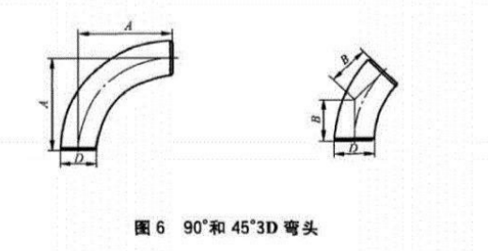

|  |  |  |  |  |
| --- | --- | --- | --- | --- |
| 材料名称 | 规格型号 | 坡口处外径D/mm | 中心至端面A/mm | 理论重量KG |
| 冲压弯头90°（Q235B） | DN500*12 | 530 | 1524 | 183 |
| DN600*12 | 630 | 1829 | 262 |
| 冲压弯头45°（Q235B） | DN500*10 | 530 | 632 | 76.5 |

2.3等径三通尺寸、重量表

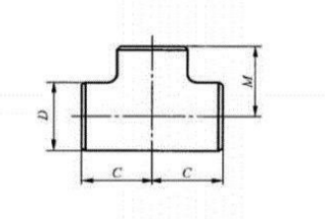

|  |  |  |  |  |  |
| --- | --- | --- | --- | --- | --- |
| 材料名称 | 规格型号 | 坡口处外径  D/mm | 中心至端面 | | 理论重量  KG |
| 主管C/mm | 支管M/mm |
| 等  径  三  通 | DN80*6 | 89 | 86 | 86 | 3.22 |
| DN100*6 | 108 | 105 | 105 | 4.85 |
| DN125*6 | 133 | 124 | 124 | 7.09 |
| DN150*7 | 159 | 143 | 143 | 11.0 |
| DN200*8 | 219 | 178 | 178 | 20.8 |
| DN250*8 | 273 | 216 | 216 | 31.6 |
| DN300*9 | 325 | 254 | 254 | 48.8 |
| DN350*9 | 377 | 279 | 279 | 61.5 |
| DN400*12 | 426 | 305 | 305 | 96.4 |
| DN500*12 | 530 | 381 | 381 | 151.0 |
| DN600*12 | 630 | 432 | 432 | 201.0 |

2.4异径三通尺寸、重量表

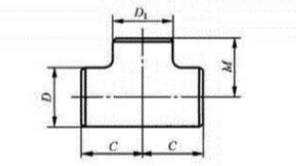

|  |  |  |  |  |  |  |
| --- | --- | --- | --- | --- | --- | --- |
| 材料名称 | 规格型号 | 坡口处外径 | | 中心至端面 | | 理论重量  KG |
| 主管D/mm | 支管D1/mm | 主管C/mm | 支管M/mm |
| 异  径  三  通 | DN100*DN80 | 108 | 89 | 105 | 98 | - |
| DN100*DN125 | 133 | 108 | 124 | 117 | - |
| DN100*DN150 | 159 | 108 | 143 | 130 | - |
| DN125*DN40 | - | - | - | - | - |
| DN125*DN50 | 133 | 57 | 124 | 105 | - |
| DN150*DN80*7 | 159 | 89 | 143 | 124 | 10.01 |
| DN200*DN100*8 | 219 | 108 | 178 | 156 | 18.93 |
| DN200*DN125*8 | 219 | 133 | 178 | 162 | 19.55 |
| DN200*DN150*8 | 219 | 159 | 178 | 168 | 20.8 |
| DN350*DN300*9 | 377 | 325 | 279 | 270 | 61.5 |
| DN300*DN250*9 | 325 | 273 | 254 | 241 | 48.8 |
| DN300*DN200*9 | 325 | 219 | 254 | 229 | 45.87 |
| DN250*DN150*8 | 273 | 159 | 216 | 194 | 29.7 |
| DN250*DN125*8 | 273 | 133 | 216 | 191 | 28.76 |
| DN250*DN200*8 | 273 | 219 | 216 | 203 | 31.6 |

2.5管帽尺寸、重量表

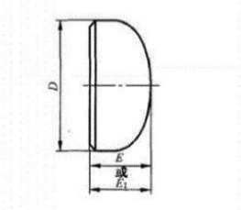

|  |  |  |  |  |  |  |
| --- | --- | --- | --- | --- | --- | --- |
| 材料名称 | 规格型号 | 坡口处外径D/mm | 高度 Ea/mm | 高度为E时的极限璧厚/mm | 高度 E1b/mm | 理论重量/kg |
| 封头  (管帽）235B | DN40*4 | 45 | 38 | 5.08 | 38 | - |
| DN50*4 | 57 | 38 | 5.59 | 44 | - |
| DN65*5 | 76 | 38 | 7.11 | 51 | - |
| DN80*5 | 89 | 51 | 7.62 | 64 | - |
| DN100*6 | 108 | 64 | 8.64 | 76 | - |
| DN125*7 | 133 | 76 | 9.65 | 89 | - |
| DN150*7 | 159 | 89 | 10.92 | 102 | - |
| DN200*8 | 219 | 102 | 12.7 | 127 | 3.92 |
| DN250*10 | 273 | 127 | 12.7 | 152 | 7.2 |
| DN300*10 | 325 | 152 | 12.7 | 178 | 9.97 |
| DN350*12 | 377 | 165 | 12.7 | 191 | 15.63 |
| DN400*12 | 426 | 178 | 12.7 | 203 | 19.73 |
| DN450*12 | 480 | 203 | 12.7 | 229 | 24.8 |
| DN500*12 | 530 | 229 | 12.7 | 254 | 30.0 |
| 封头  (管帽） 20#钢 | DN65*6 | 76 | 38 | 7.11 | 51 | - |
| DN80*7 | 89 | 51 | 7.62 | 64 | - |
| DN100*8 | 108 | 64 | 8.64 | 76 | - |

2.6异径管尺寸、重量表

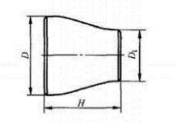

|  |  |  |  |  |  |
| --- | --- | --- | --- | --- | --- |
| 材料名称 | 规格型号 | 坡口处外径 | | 端面至端面/mm | 理论重量  KG |
| 大端D/mm | 小端D 1/mm |
| 变  径 | DN25*32*4 | 38 | 32 | 51 | 0.17 |
| DN32*40*4 | 45 | 38 | 64 | 0.28 |
| DN32*50*4 | 57 | 38 | 76 | 0.38 |
| DN40*50*4 | 57 | 45 | 76 | 0.4 |
| DN40*65*5 | 76 | 45 | 89 | 0.73 |
| DN40*100*5 | 108 | 45 | 102 | 1.16 |
| DN50*65*5 | 76 | 57 | 89 | 0.78 |
| DN50*80*5 | 89 | 57 | 89 | 0.86 |
| DN50*100*5 | 108 | 57 | 102 | 1.18 |
| DN50*150*6 | - | - | - | 2.82 |
| DN65*80*5 | 89 | 76 | 89 | 0.92 |
| DN65*100*5 | 108 | 76 | 102 | 1.22 |
| DN65*125*6 | 133 | 76 | 127 | 2.17 |
| DN65*150*6 | 159 | 76 | 140 | 2.82 |
| DN80*100*5 | 108 | 89 | 102 | 1.3 |
| DN80*125*6 | 133 | 89 | 127 | 2.25 |
| DN80*150*6 | 159 | 89 | 140 | 2.88 |
| DN80*200*8 | - | - | - | 5.63 |
| DN100*125*6 | 133 | 108 | 127 | 2.39 |
| DN100*150*6 | 159 | 108 | 140 | 2.98 |
| DN100*200*8 | 219 | 108 | 152 | 5.76 |
| DN125*150*6 | 159 | 133 | 140 | 3.17 |
| DN125*200*8 | 219 | 133 | 152 | 5.95 |
| DN125*250*8 | 273 | 133 | 178 | 8.47 |
| DN150*200*8 | 219 | 159 | 152 | 6.33 |
| DN150*250*8 | 273 | 159 | 178 | 8.75 |
| DN150*300*9 | 325 | 159 | 203 | 12.92 |
| DN150*350*8 | 377 | 159 | 330 | 21.36 |
| DN200*250*8 | 273 | 219 | 178 | 9.31 |
| DN200*300*9 | 325 | 219 | 203 | 13.35 |
| DN200*350*9 | 377 | 219 | 330 | 24.57 |
| DN250*300*9 | 325 | 273 | 203 | 14.2 |
| DN250*350*9 | 377 | 273 | 330 | 25.38 |
| DN300*350*9 | 377 | 325 | 330 | 27.0 |
| DN300*400*10 | 426 | 325 | 356 | 34.31 |
| DN350*400*10 | 426 | 377 | 356 | 36.5 |
| DN350*450*12 | 480 | 377 | 381 | 49.63 |
| DN400*450*10 | 480 | 426 | 381 | 44.2 |
| DN400*500*10 | 530 | 426 | 508 | 61.1 |
| DN400*600*12 | 630 | 426 | 508 | 82.68 |
| DN450*500*10 | 530 | 480 | 508 | 65.0 |
| DN450*600*12 | 630 | 480 | 508 | 87.33 |
| DN500*600*12 | 630 | 530 | 508 | 92.9 |
| DN500*700*14 | 720 | 530 | 610 | 140.06 |

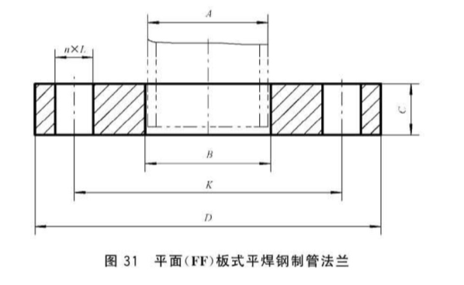2.7法兰

2.7.1法兰工作压力:DN400以下管件1.6MPa；DN400及以上管件2.5MPa。

2.7.2法兰尺寸及重量

PN 16板式平焊钢制法兰

|  |  |  |  |  |  |  |
| --- | --- | --- | --- | --- | --- | --- |
| 材料名称 | 规格型号 | 法兰外D/mm | 法兰内B/mm | 钢管外径A/mm | 法兰厚度C/mm | 理论重量/kg |
| 法  兰 | DN15 | 95 | 19 | 18 | 14 | - |
| DN20 | 105 | 26 | 25 | 16 | - |
| DN25 | 115 | 33 | 32 | l6 | - |
| DN32 | 140 | 39 | 38 | 18 | - |
| DN40 | 150 | 46 | 45 | 18 | - |
| DN50 | 165 | 59 | 57 | 20 | 2.09 |
| DN65 | 185 | 78 | 76 | 20 | 2.84 |
| DN80 | 200 | 91 | 89 | 20 | 3.24 |
| DN100 | 220 | 110 | 108 | 22 | 4.01 |
| DN125 | 250 | 135 | 133 | 22 | 5.4 |
| DN150 | 285 | 161 | 159 | 24 | 6.12 |
| DN200 | 340 | 222 | 219 | 26 | 8.24 |
| DN250 | 405 | 276 | 273 | 29 | 10.7 |
| DN300 | 460 | 328 | 325 | 32 | 12.9 |
| DN350 | 520 | 381 | 377 | 35 | 15.9 |

PN 25板式平焊钢制法兰

|  |  |  |  |  |  |  |
| --- | --- | --- | --- | --- | --- | --- |
| 材料名称 | 规格型号 | 法兰外D/mm | 法兰内B/mm | 钢管外径A/mm | 法兰厚度C/mm | 理论重量/kg |
| 法 兰 | DN400 | 620 | 430 | 426 | 48 | 21.8 |
| DN450 | 670 | 485 | 480 | 54 | 24.4 |
| DN500 | 730 | 535 | 530 | 58 | 27.7 |
| DN600 | 845 | 636 | 630 | 68 | 39.4 |

2.7.3锻造表面应光滑，不得有锻造伤痕、裂纹等缺陷。

2.7.4机加工表面不得有毛刺、有害的伤害和其他降低法兰强度及连接可靠性的缺陷。

2.7.5法兰加工完毕后，应在其密封面上涂防锈油，其表面不应有划伤和撞击痕迹。

2.7.6法兰内外径边及栓孔倒角坡度按执行标准要求执行。

2.7.7法兰的材质、材料应符合相关的执行标准的规定和要求，出厂附带相关批次合格证明（检测报告、合格证）。

备注：生产商须具备中华人民共和国特种设备制造许可证（压力管道、压力管道元件）、质量管理体系认证证书；其他未作说明的，执行现行国家标准或行业标准。

3.表面轮廓

当管件上的相邻开口不在平行平面上时,管件外表面应由渐进圆弧或圆角相连接,圆弧或圆角可终止于相切处。除直接由自由锻锻件制作的管件外,管件的外表面均应圆滑过渡、无棱角或塌陷。

采用锻件直接制造的特殊尺寸、形状和公差的管件,按采购方与制造商协议供货。

4.公差

管件的尺寸偏差和形位公差应符合下表的规定。

|  |  |  |  |  |  |  |
| --- | --- | --- | --- | --- | --- | --- |
| 所有管件 | | | 中心至端部尺寸/ mm | | 异径管和翻边短节F、H/mm | 管帽总长 E/mm |
| 公称尺寸  DN | 坡口处  外径D/mm | 端部 内径/mm | 90°和45°长、 短半径弯头及三通 A、B、C、M | 3D半径 弯头A、B |
| 15-65 | +1.6 -0.8 | ±0.8 | ±2 | ±3 | ±2 | ±3 |
| 80-90 | ±1.6 | ±1.6 | ±2 | ±3 | ±2 | ±3 |
| 100 | ±1.6 | ±1.6 | ±2 | ±3 | ±2 | ±3 |
| 125-200 | +2.4 -1.6 | ±1.6 | ±2 | ±3 | ±2 | ±6 |
| 250-450 | +4.0 -3.2 | ±3.2 | ±2 | ±3 | ±2 | ±6 |
| 500-600 | +6.4 -4.8 | ±4.8 | ±2 | ±3 | ±2 | ±6 |
| 650-750 | +6.4 -4.8 | ±4.8 | ±3 | ±6 | ±5 | ±10 |
| 800-1200 | ＋6.4 -48 | ±4.8 | ±5 | ±6 | ±5 | ±10 |
| 1300-1500 | +6.4 -4.8 | ±4.8 | ±6.4 | ±10 | ±10 | ±10 |

5.标志

5.1管件的标志方法

管件应作永久性标志。如果使用钢印标志,应注意钢印不要过深或太尖而造成裂纹或使管件壁厚减少到小于允许的最小壁厚。

5.2管件的标志位置

只要管件尺寸许可,都应在管件上直接标志。无论何种标志方法,标志均应在管件适宜的易于观察的位置进行。使用钢印标志时应避开高应力区。

5.3标志内容

管件的标志应包含以下内容:

a制造商名称或商标;

b)材料等级;

c)公称尺寸(外径为工系列时,可省略标记;外径为系列时,应进行标记)或指定的外径;

d)公称壁厚或指定的壁厚值;

e)产品编号或原材料熔炼炉号;

f)产品代号;

g)本标准编号(可不包括年代号);

h)合同要求的其他标志内容。